Oddaja naloge

Na spletni strani OŠ Kolezije v meniju izberi Učenci in nato Spletne učilnice. V desnem kotu se prijavi s svojim AAI računom.
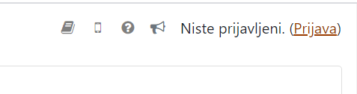
Izberi spletno učilnico.
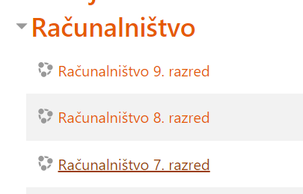
V spletni učilnici poišči nalogo.
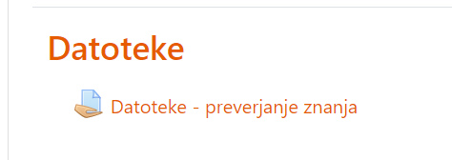

Izberi jo in nato klikni na gumb Oddaj nalogo.
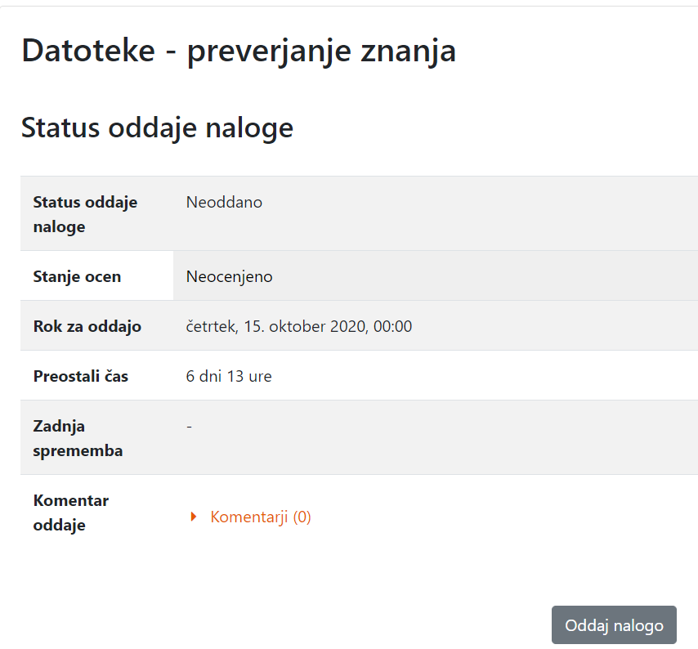

Klikni na gumb Dodaj …
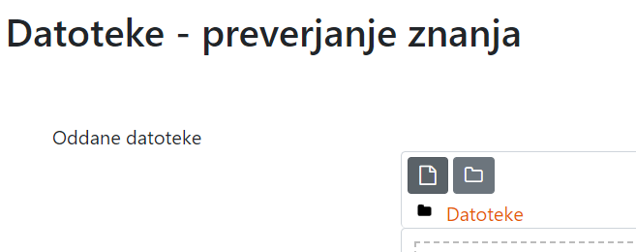

Nato na svojem računalniku poišči željeno datoteko in jo naloži.
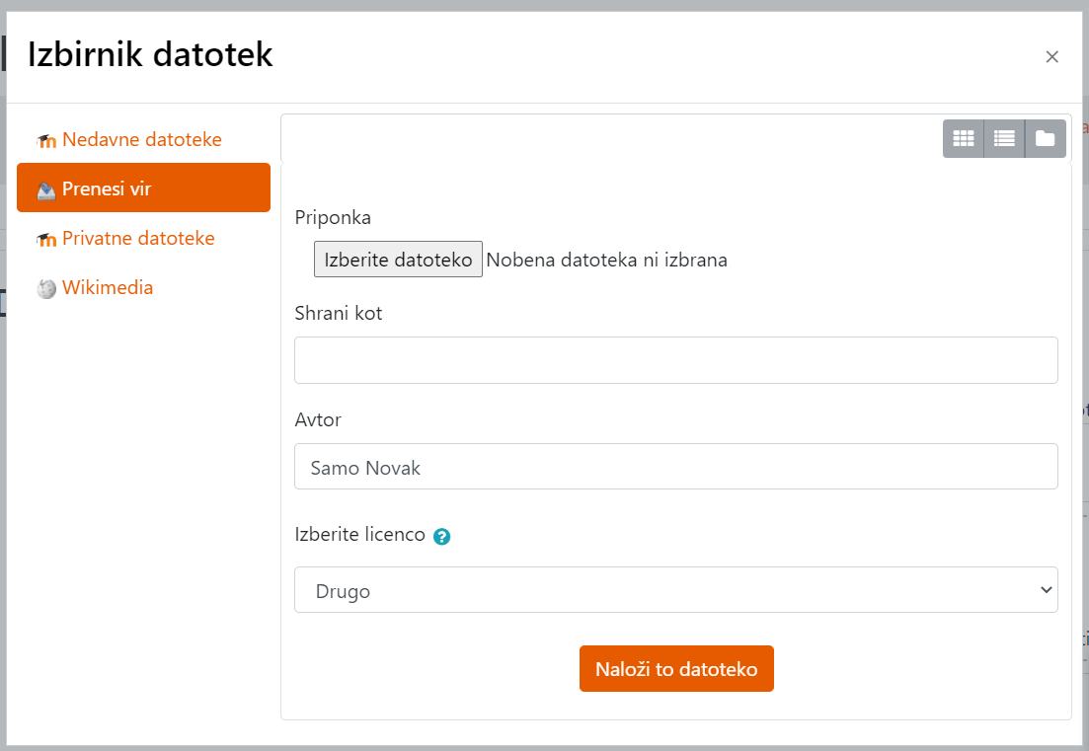
Ne pozabi klikniti na gumb Shrani spremembe.
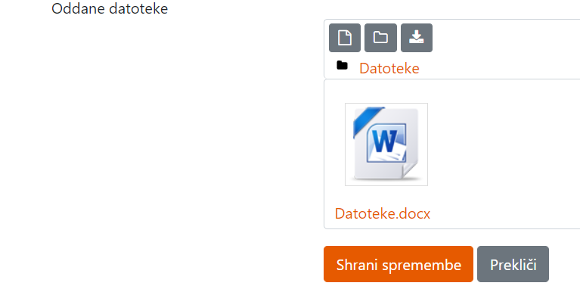
Datoteka je sedaj oddana v ocenjevanje.
